ЛФК для дітей в домашніх умовах
В теперішній час дітиведутьмалорухливийспосібжиття. Тому необхідним є те, щобфізичнінавантаженнязаймаливажливемісце у їхньомужитті. Це один ізнайосновнішихкомпонентів у лікуванні та профілактиці. Крімстандартнихуроківфізкультури в школічидитсадку, дітиможутьзайматисьфізкультурою і вдома. Бажанощобзаняття не булипримусовими, вправиповиннівикликати у них позитивніемоції та зацікавлення. ЛФК можепроводитись в ігровійформі.
У комплекс ЛФК входить ранковагімнастика. Вона сприятливовпливає на організмдитини, підвищуєпрацездатність, виробляєнаполегливість та дисциплінованість. Ранковівправивключаютьосновні рухи, такі як: повороти голови, махи руками, ногами, ходьба, присідання, підскоки. Такождодатковоможнавикористовувати, м’ячики, палиці та іншийспортивнийінвентар. Для повноцінних занять ЛФК можнаоблаштувативдомаспортивнийкуточок. Це стане одним ізулюбленихмісць для ваших діток.
Комплексивправ для ранковоїгімнастикиможназнайти за посиланням: https://www.youtube.com/watch?v=7pGnVGCLSsk, https://www.youtube.com/watch?v=oc4QS2USKmk.

Добре продумана система зміцнення молодого організму, заснована на багаторічнійпрактиці, є ЙОГА для дітей. Здоров'я, бадьорість, уміннязосередитися, фізичнийрозвиток і гарнийнастріймалюка - ось основніплюси таких занять. Вона спрямована на зміцненняорганізму і нервовоїсистеми, на вихованнясиливолі і формуванняцілісноїособистості. Багатогранністьпоняття «йога» дозволяєговорити про різноманітністьтренувань для дітейдошкільноговіку.

Йога для дітей: вправи в картинках для найменших
Йога вчитьдитинуконцентрації і дисципліні,заспокоює,допомагаєборотися з поганим настроєм. Для виконання вправ знайдіть тиху кімнату, не переїдайте перед заняттями.
Пропоную вашій увазі картинки, з коротким описом поз, які під вашим чітким керівництвом, допоможуть малюкові засвоїти ази йоги для дітей. У кожнійпозіпотрібнозатриматися на 3-4 вдихи й видихи.

1) Крендель
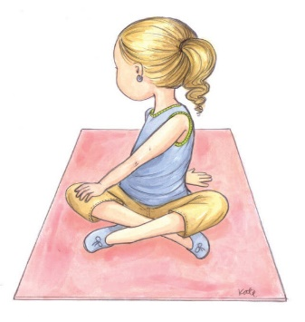
Всядьтесьрівненько, схрестившиніжки. Одну руку покладіть на протилежнеколіно.Іншу руку витягніть за собою і глибоковдихніть.Потімпоміняйте руки.
2) Спокій

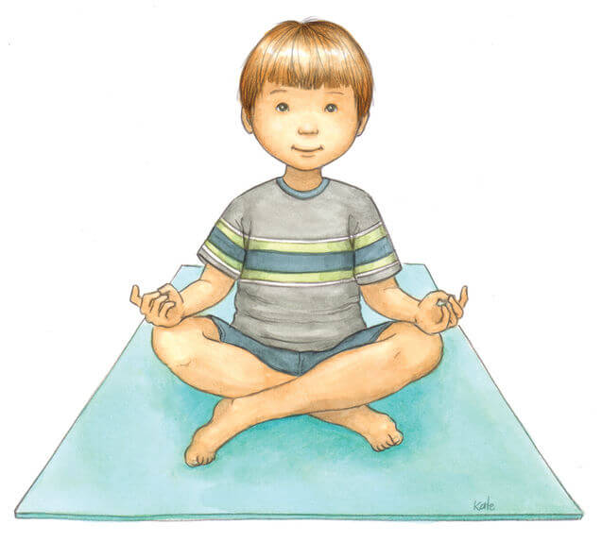

Сядьте, схрестивши ноги.Випряміть спину.Покладіть руки на колінадолонямивгору.Закрийтеочі.Спокійнодихайте.

3) Літачок

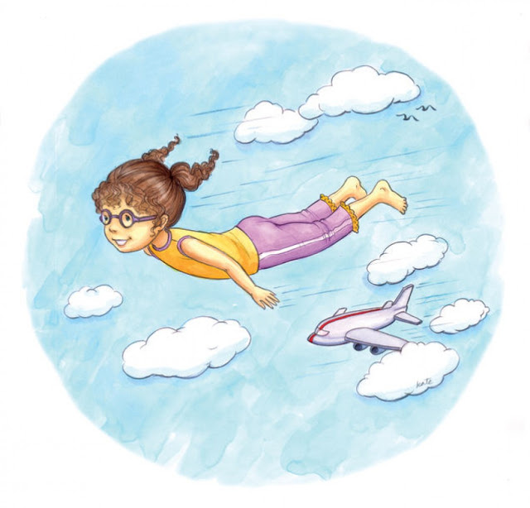

Ляжте на живіт.Підніміть груди, руки і ноги.Дихайтеглибоко.

4) Кобра

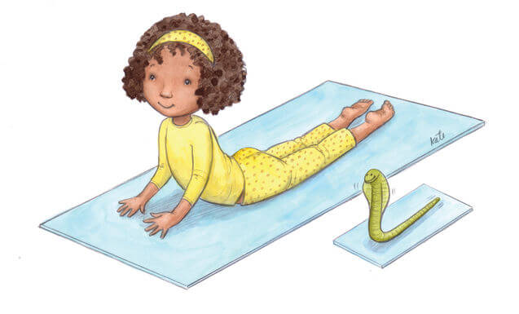

Ляжте на живіт.Упріться на зігнутілікті.Повільнопідніміть груди.Ліктіповинні бути підгрудьми, а ноги-випрямленіззаду.

5) Слоненя

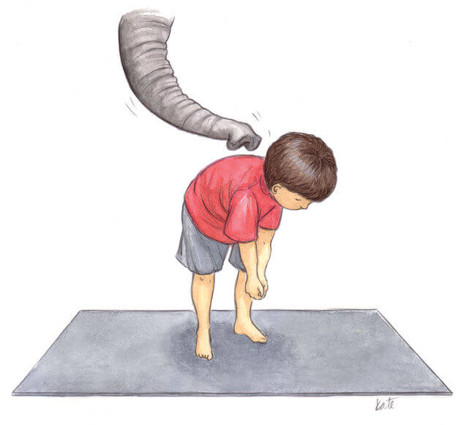

Станьте рівно.Нагніться вперед.Стуліть руки.Починайте похитувати руками в сторони (ніби слоник хоботом).

6) Видра

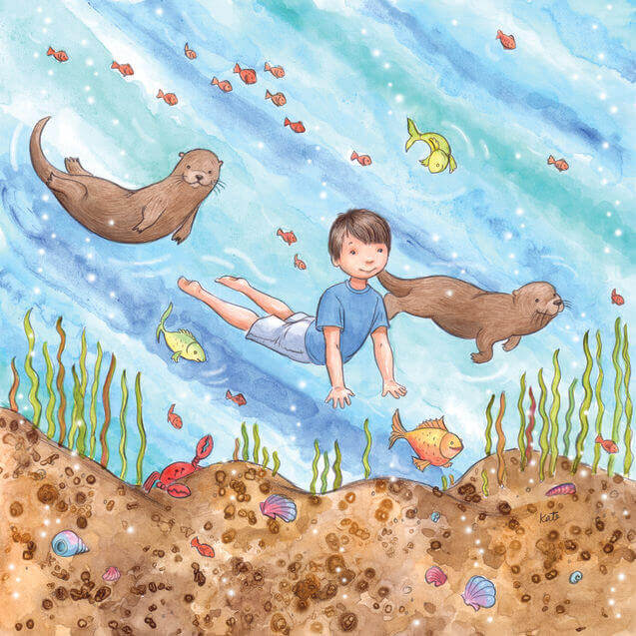

Ляжте на живіт.Випряміть руки перед собою.Повільнопідніміть голову і груди.Випряміть руки.

7) Лев

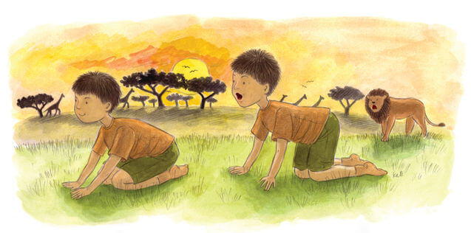

Стати на коліна.Опустіть груди на стегна.Вдихніть і видихніть.Подайте тіло вперед і заричіть, як лев.

8) Устриця

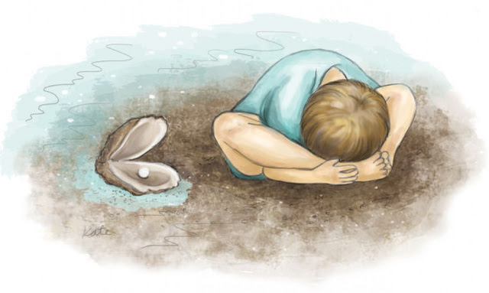

Сядьте прямо.Ступнінігзведіть разом.Покладіть руки підколіна, ліктямиторкнітьсяпідлоги.Вдихніть, видихніть.Повільноторкніться ступень головою.

9) Вулкан

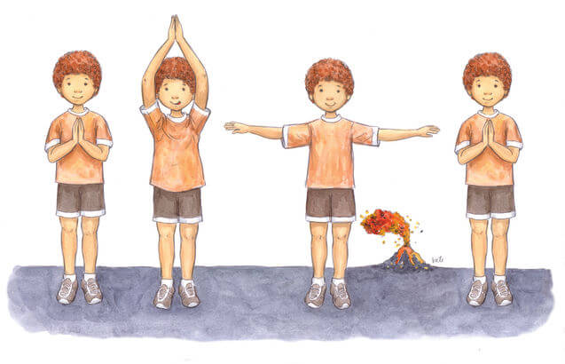

Станьте прямо.Злегкарозведіть ноги.Складітьдолоні на рівні грудей.Вдихніть. Виштовхніть руки вгору. Видихніть.Розведіть руки в сторони і зведіть у центр.

10) Орел

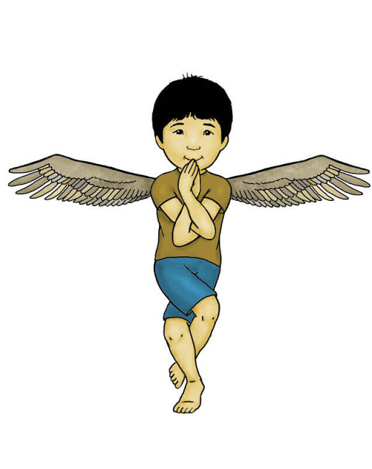

Станьте рівно.Злегказігнітьколіна.Поставтеліву ногу на праву.Схрестіть руки так, щоб права рука накривалаліву.Вдихніть, видихніть.

11)Жаба

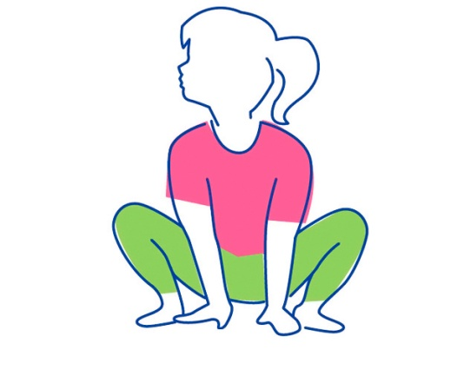

Розведіть ноги на ширину плечей. Сядьте навпочіпки, руки заведіть за ноги. Тримайтесяміцно. Трохи раскачайтесь і підстрибніть. Можна проквакали. Якщострибати не виходить, утримуйтерівновагу максимально можливий час.

12) Човник

Необхідна для тренування і розвиткупреса. Сядьте на килимок. Підніміть,витягнуті прямо, ноги вгору, схопітьїхдолонями, утримуючитіло прямим з опорою на п’яту точку. Можнатрохирозгойдуватися, щобутриматирівновагу.

12)Фламінго

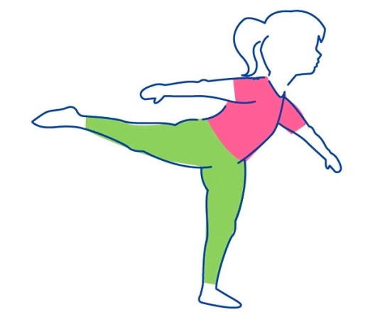

Встаємо прямо. Вдихаємо. Починаємопотихенькунахилятися вперед, відведену ногу піднімайтевгору. Руки – в боки. Видихаємо. Фіксуємоположення. Спина і піднята нога повинніутворитипрямулінію.
13)Граємо в хованки з зайчиком
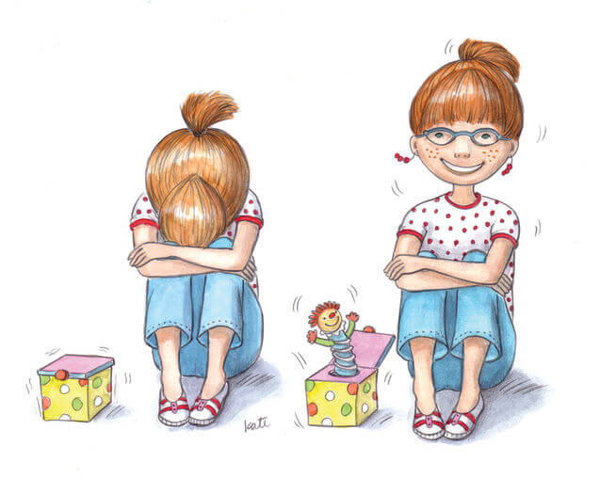
Сідаємо на підлогу. Ноги прямі, витягнуті перед собою. Дотягуємосяпальцями рук до п’ят. Складаємосьнавпіл максимально низько. Опускаємо голову, ховаємося в колінах. Фіксуємо, повертаємося у вихіднеположення.
Зайчик вирішивозирнутися по сторонах.
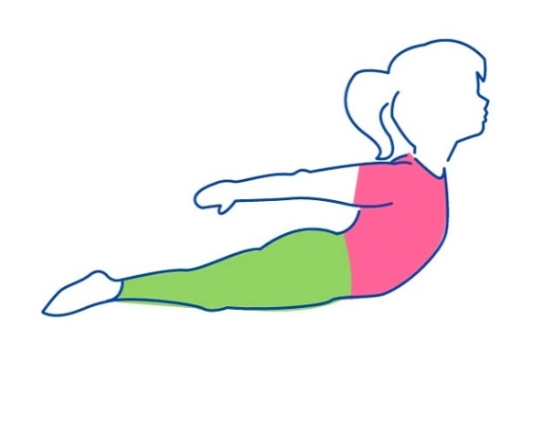
Зайчик захотівпокататись. Лягаємо на килимок. Відриваємовідпідлоги руки і ноги. Заводимо руки назад, обхоплюємоколіна і гайдаємосяна животику. Можнавикористовувати як парнийваріантвправи. Дитинафіксує позу, дорослийрозгойдує. Потімнавпаки.
Заєцьграє з м’ячем.
У ролім’ячикавиступає голова. Зайчик кинув м’яч, вінпокотився. Крутимо головою по сторонах, руху обережні, повільні. Виконуватиможналежачи, піднявши корпус на витягнутих руках, сидячи і стоячи.
Протипоказання
У йоги немаєособливихпротипоказань. Займатисяможнадітям з будь-якимизахворюваннями, рівнемфізпідготовки, навіть з I ступенем ДЦП. Важливо правильно підібрати комплекс вправ і дотримуватитехнікуїхвиконання. Список застережень для батьків і дітейневеликої:
Якщо є травми хребта, шиї, не робітьскручування, стійку на голові.
Глибокінахилитіла назад заборонені при патологіяхщитоподібноїзалози.
До 14 років не змушуйтедитинузгинатисяв будь-яку сторону максимально глибоко. Хребет ще не готовий до серйознихдорослимнавантажень.
При патологіяхсерцево-судинноїсистемизабороненіперевернутіасани.

Тропічнапрогулянка: комплекс вправ для дітей і мам
Займатися йогою з мамою — що може бути цікавіше! Йога не лише оздоровлює, дарує гнучкість і сили, але й робить ваші стосунки міцнішими.
Сьогодні ми перенесемося до бамбукового лісу та уявимо себе пандочками, любителями ігор та різноманітнихвикрутасів. Гайда!

Вправа 1
Малюк-панда та його мама прокинулись. Вони сіли (у спрощену позу лотоса, схрестивши ноги) і потягнулися.

Вправа 2
Панди просто обожнюютьпрогулянки. А щобдовшенасолоджуватисяранковоюпрогулянкою, потрібногарненькорозім’яти лапки. Сидячи на підлозі,витягніть руки і ноги вперед та ворушіть пальчиками.
Вправа 3
Мама-панда з дитинчамгуляютьтропічнимлісом. Спочаткупройдіться на зовнішнійстороні стопи, а потім — на внутрішній.
Вправа 4
Яка удача! Малюк-панда знайшовяблучко й грається з ним. Уявіть, що голова — цеяблучко. Покрутіть нею з боку в бік, зробітьоберти.
Вправа 5
Пандочкиуявляють себе деревами — бамбуковими, звісно! А на яке дерево хочешперетворитисяти? Станьте на одну ногу, іншавпирається стопою в колінопершої. Руки піднятівгору «свічкою». Найймовірніше, твоє деревце сильно хитатиметьсявід «вітру» — у ційпозиціїважковтриматирівновагу. Та целишеспершу. Стовбуртвогодеревцяміцнішатиме з кожнимтренуванням.

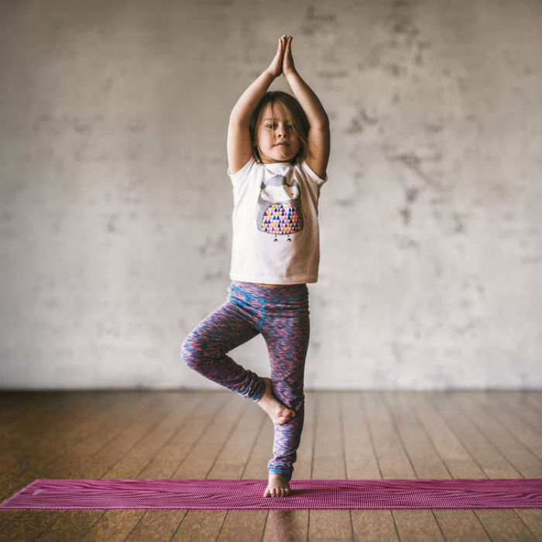
Вправа 6
Неймовірна краса — малюк-панда (тобто, ти) помітив, як росте травичка. Вона тягнетьсявгору, до сонечка. Покажи, як цевідбувається, мамі: сидячинавпочіпки,повільнопідіймайся, витягуючи руки до неба.
Вправа 7
А теперпандивирішилиуявити себе птахами і виконатикількапіруетів. Стаємо у позицію «Трикутник»: ставимо ноги ширше, лівою рукою торкаємосялівої стопи, праву — піднімаємоякомогавище. Змінюємоположення рук.
Вправа 8
Панда помітила, як поміж пахучих квітівпурхаєметелик. Разом з мамою вони повторюютьйогодії: сідають на підлогу, з'єднані разом стопи,злегказігнутихніг,захоплюють руками і починаютьрозводити і з'єднуватиколіна. Потімпальцями рук хапаються за великіпальцініг та розводятьїх в сторони — пелюсткиквіткирозкрилися, запрошуючиметелика.
Вправа 9
Мама та їїмалюкнатрапили на зарості слив. Абизібратифрукти, їмзнадобитьсякошик. Ляж на животик, зігни ноги в колінах, захопивши руками ступні. Для цьогопотрібно буде вигнутися назад. Мама-панда допоможезробититобітакийкошик.
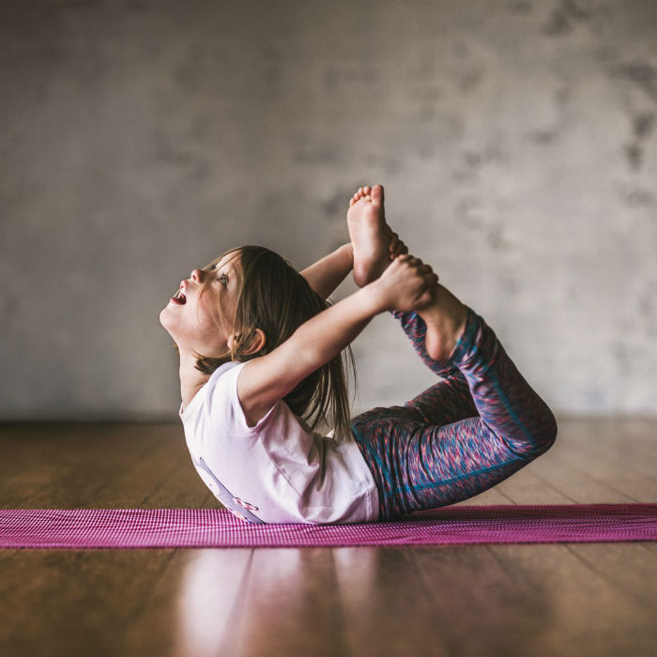

Вітаю! Лісовапрогулянка завершена.
Експериментуйте, давайте волю уяві — і йога перетвориться на захопливудитячугру.

